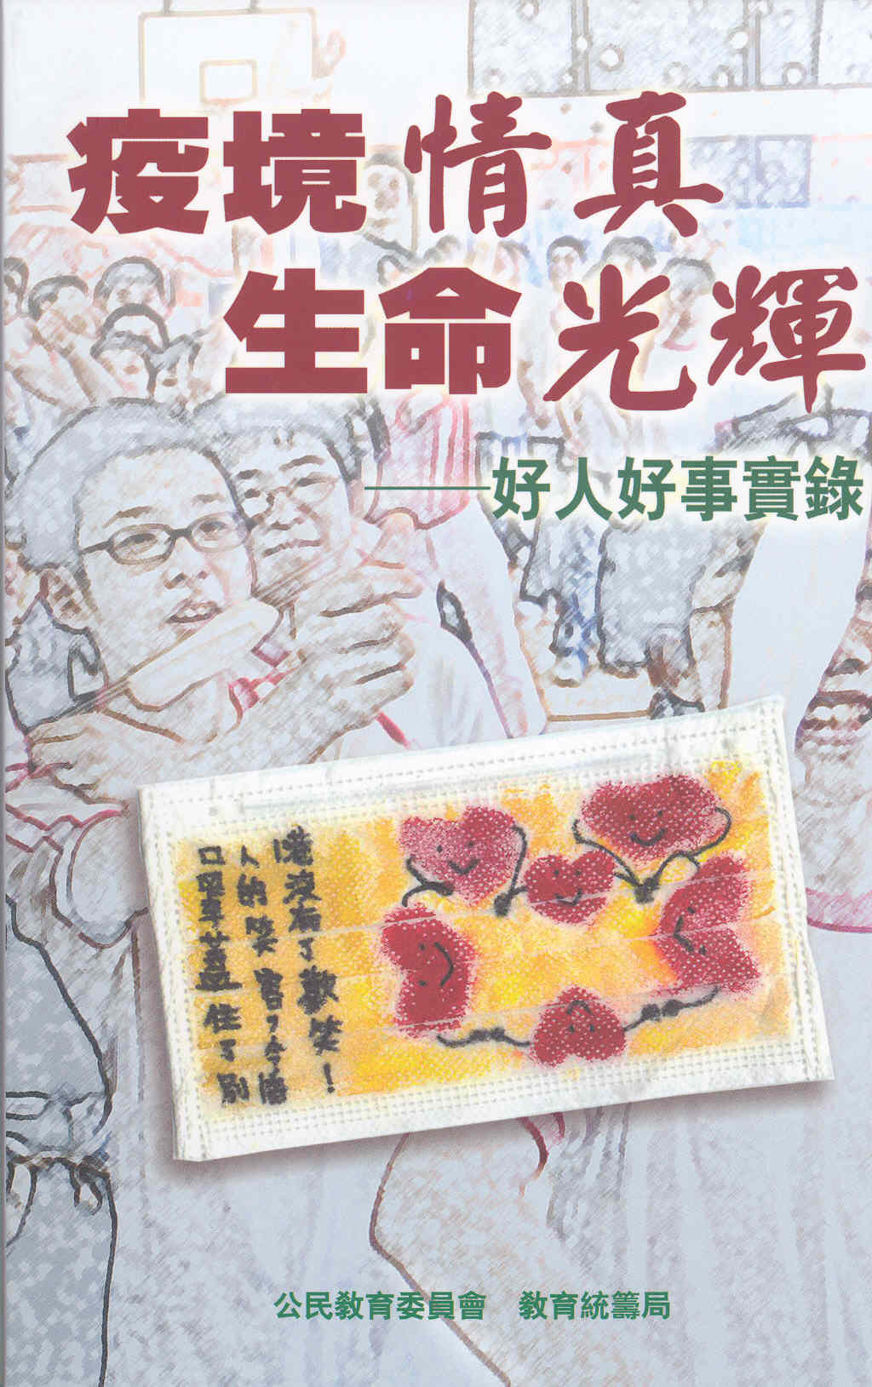

反思問題舉隅

二零零三年三月至六月，香港人經歷了一段非典型肺炎肆虐的日子。為了彰顯和延續香港巿民在這段艱難日子中所展現的抗炎精神和團結力量，教育統籌局與公民教育委員會合作編纂了《疫境情真‧生命光輝──好人好事實錄》，以啟發市民作深入反思，並培養高尚的公民情操。

本實錄是由逾百篇記錄非典型肺炎肆虐期間的文章結集而成，內容主要分三部分，包括「人物篇」、「家校篇」以及「社會篇」，各部分都以報刊文章帶出主旨，而「家校篇」更轉載了多篇學生在這段期間的反思文章。

為鼓勵學校多採用實錄中所節錄的真人真事，設計校本學習單元或價值教育教材，我們在實錄的不同部份各自選取一些篇章，列舉相關的價值議題，並建議一些反思問題，作為例子，供教師參考。盼望學校能透過這段寶貴的集體經歷，引導學生進行反思，提升他們的危機意識，在他們心底播下「抗炎精神」的種子，幫助學生建立正面的價值觀和積極的人生態度。

價值議題及提問建議

真實的故事最能觸動人心，它們本身就是最佳的價值教育教材。本實錄結集了逾百篇SARS肆虐期間的真實記錄，每個篇章都盛載了生活的反思。為鼓勵學校利用本實錄設計校本德育及公民教育學習單元，我們在本實錄每部分挑選了一些篇章，點出價值反思重點，並列舉提問問題，盼能助教師透過文章分享，引發學生的價值反思。

以下為設計提問問題的建議：

- 教師可先讓學生了解有關篇章的要旨，才向學生提問。

- 提問的方法可由開放式的問題開始，從情意出發，讓學生分享自己對一些人、事、物的感受，或憶述一些過往的經歷或觀感。

- 接著，教師可帶出一些較為分析性的題目，讓學生探討自己對一些事物的看法或對一些概念的理解，並作價值判斷及反思其背後原因。

- 最後，教師可引入處境性的問題，鼓勵學生設身處地作抉擇，進一步澄清觀點或深化學習。

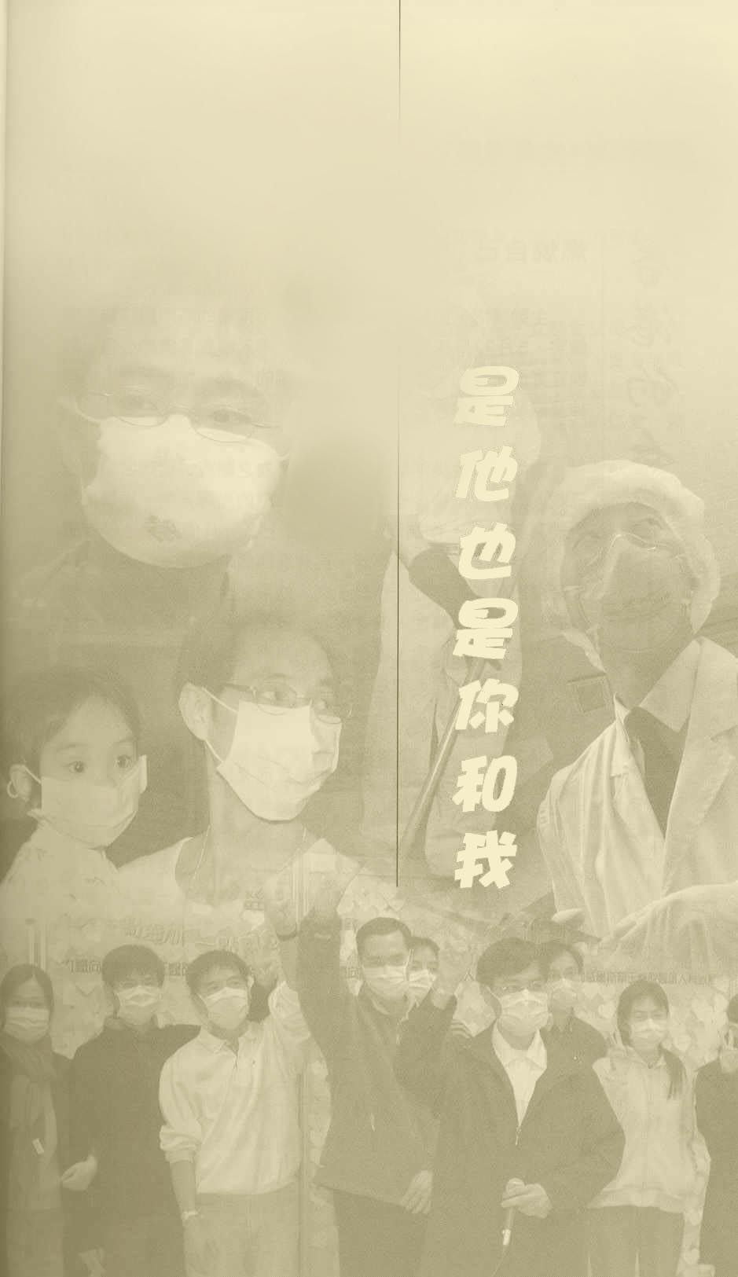
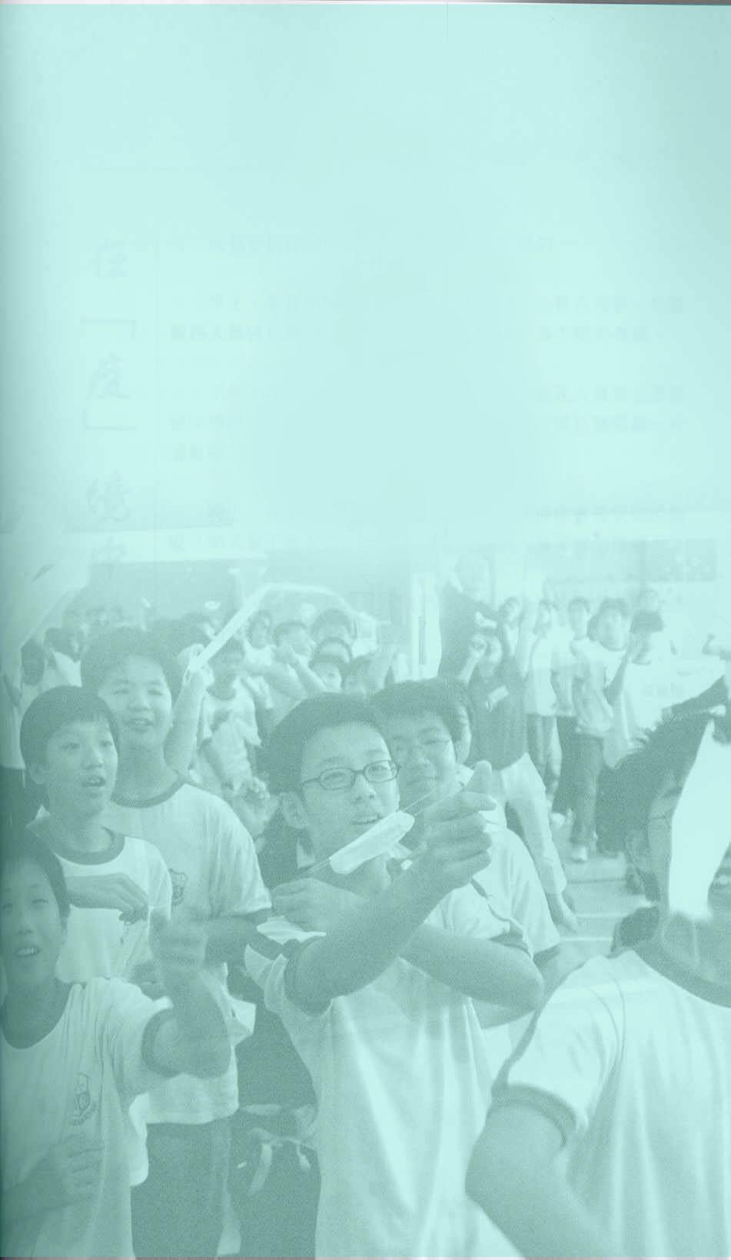
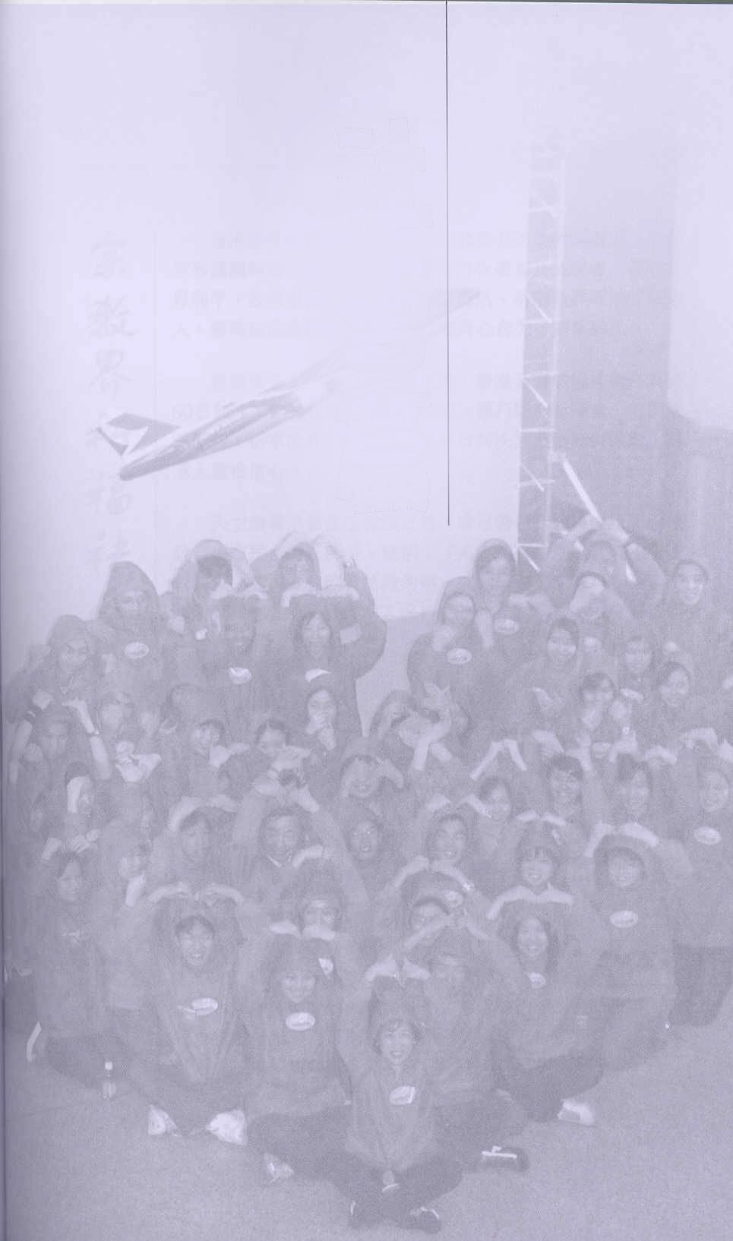
人物篇individuals
家校篇
社會篇

a. 人物篇 ⎯⎯ 是他也是你和我
人物篇收錄了不同人物的抗炎經歷，當中的「你」、「我」、「他」代表了社會各界抗炎的代表人物，包括有：醫療統帥、研究專家、前線醫護，到病房護理、清潔工人、志願人員、淘大居民…他們是不同戰場的鬥士。本篇選輯的文章，均道出真實故事，帶出個別人物的價值取向，當中有掙扎，亦有承擔，反映人性的光輝，亦喚起我們對生命價值、生活的優次等價值觀念的重整；教師若能善加利用，配合適當的提問，定能幫助學生深入反思，對學生的價值觀帶來正面的影響。

教師可根據篇章中個別人物，自行設計討論問題。
下表將篇章按人物的崗位分類，勾劃出不同崗位面對SARS的挑戰，引發價值議題的討論和反思，我們亦列舉一些討論問題，作為例子供教師參考。
篇章 |  | 價值反省課題  （討論重點） | 討論問題舉隅
前線醫護 | 香港的守護天使──  劉永佳（頁14） | - 對責任的承擔  - 當仁不讓、無私奉獻的專業人道主義精神  - 生命的價值、尊重生命 | - 首位因SARS殉職的屯門醫院護士劉永佳，其遺孀在丈夫不幸去世後，含淚致電電台為醫護打氣。你會怎樣形容她的行為表現？你認為她的情操可敬嗎？  - 劉氏夫妻的舉動展現了醫護人員哪種精神？  - 有人說：生命的意義不在乎長短。你同意這個說法嗎？你認為怎樣才是有意義、有價值的生命？
醫療統帥 | 染病不忘公 勇者何兆煒（頁39） | - 個人與公眾利益的權衡與衝突  - 對責任的承擔  - 敬業態度，專業精神  - 逆境中的應變 | - 何兆煒醫生因工作關係，常出入高危地帶，終於感染了SARS病毒。何醫生抱著甚麼心情面對這個病？  - 何醫生為何願意身先士卒，出入高危地帶，面向未知之數(uncertainty)？  - 何醫生表示深受醫護人員的專業精神所感動。甚麼叫做專業精神？  - 你認為何醫生勇敢嗎？如果你處身於何醫生的位置，你會怎樣面對逆境中的挑戰？
研究專家 | 袁國勇與時間競賽揭元兇（頁44） | - 逆境中的應變力  - 樂觀、積極、鍥而不捨的精神  - 互相合作、發揮所長 | - 在與SARS病毒搏鬥之際，袁國勇教授憑著甚麼信念和態度去克服困難？  - 袁教授及港大研究小組的努力有甚麼成果？如果他們在研究過程中中途放棄，後果會有甚麼不同？  - 實驗室的工作與前線醫護、世衛組織有甚麼關係？何者較為重要？  - 袁教授等研究員努力的成果對你帶來甚麼啟示？
志願人員 | 中大生趁停課期當救護（頁54） | - 對責任的承擔  - 擇善固執、捨己為人 | - 甘浩翔既然擔心自己在當值時受到感染，為何仍堅持走上前線，接載非典型肺炎病人？  - 假如你是甘浩翔的家人，你會否反對他的決定？為甚麼？  - 許多人凡事以自己為先，你認為這種行為對不對？原因何在？  - 假如你是聖約翰救傷隊的一份子，你認為自己有沒有責任走上前線，為非典型肺炎病人服務？
支援隊伍 | 威院派餐員：病人好，我開心（頁58） | - 忠於職守、服務他人  - 個人與公眾利益的權衡與衝突  - 平凡中顯不平凡  - 平等與尊重 | - 盧女士在高危地區工作，內心既然擔憂受感染，為何不放棄這工作？  - 對她來說，自己的安危與醫院的安危有甚麼關係？前者與後者之間，何者更為重要？為甚麼？  - 假如一個醫生與一個清潔工同時因感染SARS而殉職，你認為哪一個更偉大、更值得表揚？為甚麼？
各界人士 | 車長私伙口罩暖客心  （頁64） | - 關懷他人及社會  - 為他人設想  - 盡公民責任 | - 洪車長為甚麼會在車上派發口罩？這是否他的責任？  - 假如你是洪車長，你會不會把自己餘下的口罩派給有需要的乘客？  - 派發口罩這個行為有甚麼意義？  - 你認為市民在預防非典型肺炎的事件上有沒有責任？如果有，是甚麼責任？
淘大居民 | 在隔離營作戰的淘大居民（頁75） | - 生命和健康的可貴  - 個人健康與社群健康的關係  - 有同理心  - 逆境中的應變 | - 在隔離營作戰的淘大居民，抱著甚麼心態接受「隔離」的種種安排呢？  - 若你因懷疑感染非典型肺炎而被隔離十天，不得外出，你會怎樣度過這段被隔離的日子呢？你想你會有甚麼感受？  - 你認為淘大E座的居民是否屬於不幸的一群？有人說逆境不一定是不幸，它可以是生命中的磨練和考驗，你同意嗎？如何能化詛咒為祝福？

b. 家校篇
突如其來的世紀疫症，使全港學校停頓，把正常的學校生活打亂了，同時也衝擊我們既有的生活模式，給我們一次重整反思的機會。究竟我們所謂的「正常」生活、營營役役，是否正常健康？甚麼才是學習？停課令我們失去甚麼？又體會甚麼？家校篇刊載了老師、同學及家長的反思及體會，內容環繞著學校生活的反思、生命意義的尋塑、愛與關懷的重尋等幾方面。教師可參考有關討論的問題，或配合文章閱讀，帶領學生討論。

篇章 |  | 價值反省課題  （討論重點） | 討論問題舉隅
不用上學的日  子 | 停課的日子 (頁80) | - 學校生活的反思  - 自發學習的重要  - 珍惜學習機會  - 體驗生活學習 | - 在停課的日子，你學到甚麼？  - 不上課是否等於停止學習？如何能不上課卻又維持學習？  - 在停課的經歷當中，你有沒有發現學習可以有另一種模式？你對學習有甚麼新的體會？
 | 非典型肺炎肆虐下的人情百態 (頁83) | - 團隊精神  - 愛與關懷  - 表達欣賞和敬意 | - SARS病毒暴露了香港環境衛生上甚麼問題，又突顯了香港人哪方面的優點？  - 經過SARS一役，你與親人和鄰舍的關係怎樣？是親密了還是疏離了？你是關懷人者還是被關懷者？為甚麼？  - 有人說，在疫症中香港人尋回過去失落了的愛與關懷，你認同嗎？
 | 放假有感 (頁85) | - 生命寶貴  - 尊重生命  - 把握機會  - 珍惜所有  - 愛與關懷 | - 致命病毒的威脅令你對生命有甚麼體會？  - 我們應怎樣生活才叫生命無憾？
重返校園 | 家校合作．順利復課  （頁92） | - 把握機會  - 珍惜每一天  - 以負責的心，做好份內的事 | - 文章中的家長說「誰知考試都可取消。這些都讓我們深刻地體會把握面前每一機會的重要，無論作事及對人，如不努力或不珍惜，未必有take two!」你有同感嗎？  - 在人生的歲月中，你有甚麼使命或抱負希望完成？你會怎樣管理時間，善用光陰？
重返校園 | 「熱心家長齊復課」  (頁95) | - 個人及環境衞生的關係  - 愛護學校，盡力保持安全衛生的學習環境  - 家校合作的要性  - 老師及家長的角色  - 體會家人的愛 | - 學校能順利復課，有賴誰的支持？有甚麼成功因素？  - 各方為了給學生一個健康安全的學習環境而努力付出。你身為學生，你認為他們的付出值得嗎？你有何感受？  - 許多學生的家長都主動參與清潔學校的工作，為甚麼家長們願意付出時間及勞力？從這件事你有何體會？
校園內外溢愛心 | 心意卡勉醫護人員  (頁102) | - 人與人之間存在的愛與關懷  - 關心社會和他人  - 怎樣向他人表達關心 | - 你有沒有收過心意卡？如果有，你在甚麼情況下收到？當時的心情如何？  - 你有寫過心意卡或慰問卡嗎？（這卡的對象是誰？）你在卡上寫了甚麼？  - 諺語說：「施比受更有福」，這句話有甚麼意思？你同意這話嗎？為甚麼？
 | 給醫護人員的信  （頁105） | - 團結一致  - 上下一心  - 愛與關懷  - 勇於承擔  - 犧牲精神 | - 用圖像(如畫一幅畫)表達SARS期間醫護所面對的情況。與同學分享你的圖像。  - 軍隊抵抗外敵與醫護對抗疫症，兩者有甚麼共通或相似的地方？  - 你認為自己在抗疫的過程中扮演著甚麼角色？是旁觀者還是支持者？為甚麼？

c. 社會篇
世紀疫症使香港遭受沉重的打擊，但也催生了港人同舟共濟的互助精神。

危難當頭，全體市民空前團結，眾志成城，凝聚了一股龐大的力量。官方機構和民間組織自願發起的愛心活動，各行各業及界別的熱烈響應，包括各種捐獻、籌款、服務等公益活動，為前線醫務人員和疫症受害者送上溫暖。

毫無異議，人類這種無遠弗屆的仁愛之心，能衝破疫症對社會、人際間的隔閡；喚起人們的關懷，從本土至血脈相連的內地，乃至國際社會。這次難得的經驗，將有助學生體會團結、守望相助的重要。我們按「全城總動員」、「各界齊響應」、「全球共關注」三個層面，選取一些篇章，列舉所涉及的價值議題，並列出一些建議討論題目給教師參考。

篇章 |  | 價值反省課題  （討論重點） | 討論問題舉隅
全城總動員  全城總動員 | 心連心全城抗炎大行動（頁112） | - 愛心與關懷  - 群策群力，團隊精神  - 同舟共濟，共度難關 | - 文章中提及「心連心 全城抗炎大行動」的要旨是喚起社區關懷及推動全城清潔行動。為何社區關懷與清潔香港有助對抗SARS？  - 社區關懷從關心身邊的人開始。你身邊有甚麼人是需要關心的？  - 如果人人都自掃門前雪，你認為這會是一個怎樣的世界？
 | 其它篇目  (此為綜合性問題，幫助學生探討活動性質和背後的精神) | - 社會凝聚力  - 愛心與關懷  - 主動(自願和自發)的精神  - 團結一致，守望相助，以及背後蘊含的尊重、體諒和包容  - 積極面對挑戰，用鬥志和堅毅力，轉危為機 | - 疫症當頭，在危難的日子，你認為人最需要的是甚麼？哪些人特別需要被關懷？  - 列舉社會各界為支持有需要的人所發起的各種捐獻、籌款活動。  - 這些活動由誰發起？有哪些界別參與？得到哪種程度的迴嚮？在香港經濟不景、打工仔面對失業威脅的當兒，這種種捐獻、籌款活動代表了甚麼？  - 各界響應的程度和範圍令你對香港人的人情和整體素質有甚麼體會？  - 「集腋成裘」這句成語是甚麼意思？如果將這成語應用在香港人對抗SARS的經歷上，你認為適合嗎？為甚麼？

各界齊響應 | 鄭國江「香港心」激勵眾人(頁137) | - 社會凝聚力  - 愛心與關懷  - 團結一致，守望相助  - 積極面對挑戰  - 堅毅、鬥志 | - 你喜歡「香港心」這首歌嗎？這首歌在內容上，與坊間的流行曲有甚麼不同？  - 為何在疫症期間，香港人會強調「香港心」這種精神？  - 你能從歌詞中找出「香港心」的特徵嗎？
 | 其它篇目  (此為綜合性問題，幫助學生探討活動性質和背後的精神) | - 社會凝聚力  - 愛心與關懷  - 主動(自願和自發)的精神  - 團結一致，守望相助，以及背後蘊含的尊重、體諒和包容  - 積極面對挑戰，用鬥志和堅毅力，轉危為機 | - 抗SARS行動可以用很多形式表達。除了捐獻、籌款活動外，社會上各行各業如何表達對前線醫護、疫症受害者和其他有需要人士的支持？  - 你會怎樣形容篇章中各單位、機構為支持抗SARS所作的種種行動？這些行動背後的精神是甚麼？你有接受其中的(一些)服務嗎？如有，在當中你有甚麼感受？  - 諺語說：「施比受更有福」，聖經中箴言也教導我們：「滋潤人的必得滋潤」。這些說話有甚麼意思？你同意這些講法嗎？為甚麼？  - 你認為自己在哪方面可協助支持抗SARS行動？你樂意參與其中嗎？為甚麼？
全球共關注 | 穗港合辦防護SARS經驗交流會(頁151) | - 夥伴合作  - 取長補短  - 摒棄歧見  - 團隊精神 | - 要與人合作做好一件事，你認為個人的知識、技能、態度哪樣最重要？為甚麼？  - 這次穗港交流會的目的是甚麼？穗港合作對戰勝SARS有甚麼重要性？
 | 中央全力支持港人戰勝炎魔（頁153） | - 責任承擔  - 患難與共，血脈相連的手足之情  - 國民身分認同 | - 在抗炎的事工上，中央政府對香港人作了甚麼承諾？  - 中央政府對香港抗炎工作的支持和重視程度，反映特區和內地甚麼關係和感情？
 | 世衞組織高度重視香港疫情發展(頁156) | - 個人與社群密切的關係  - 愛心關心無界限  - 責任承擔 | - 你對世界衛生組織(世衛)有甚麼認識？  - 為何需要一個國際組織去統管全球的衛生問題？  (提示：在香港爆發SARS期間，世衛扮演了甚麼角色？發揮了甚麼功能？)  - 有人會將地球形容為地球村，象徵著全球一體化的現象。試追溯SARS從亞洲至全球的抗散，思想SARS如何體現人與人的生活是息息相關的。

